Martes
09
de noviembre

Primero de Primaria
Matemáticas

¿Cuántos hay?

Aprendizaje esperado: Recolecta datos y hace registros personales.

Énfasis: Utilizar tablas para registrar y comunicar datos provenientes del conteo.

¿Qué vamos a aprender?

Recolectarás datos y harás registros personales.

En esta sesión vas a aprender a utilizar tablas para registrar y comunicar datos provenientes del conteo.

Para esta sesión necesitarás:
- Cuaderno.
- Lápiz.
- Dado.
- Libro de texto Matemáticas.

¿Qué hacemos?

Dibuja una tabla como la siguiente en tu cuaderno, recuerda que puedes pedir la ayuda de un adulto, mamá, papá o de quien te acompañe:

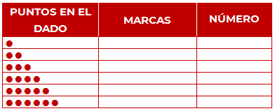

Utiliza tu dado, lánzalo 5 veces, observa y cuenta los puntos en que cae el dado y lo registras en tu tabla, por ejemplo, si tu dado cae así:

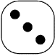

Pondrás la marca que tú quieras en la línea donde hay tres puntos.

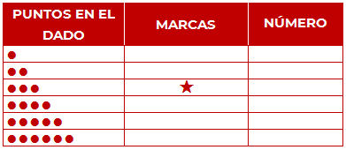

Así lo harás con los siguientes tiros que hagas, después cuentas las marcas y colocas el número que corresponda, por ejemplo, si cayera dos veces tu dado igual en 3 puntos, entonces pondrás 2 marcas y colocarás el número “2”.

Para la siguiente actividad, observa la siguiente imagen detenidamente:

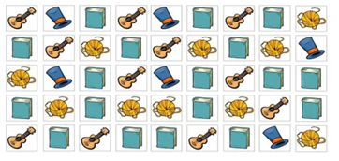

En esa imagen hay sombreros, guitarras, cuadernos y estambres. Como son muchos, tienes que descubrir cuantos hay de cada cosa, cuenta y registra en una tabla como la siguiente:

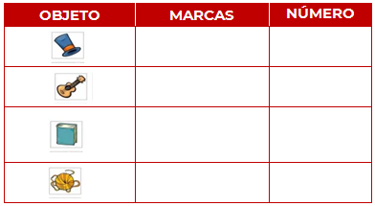

Primero los sombreros 1, 2, 3, 4, 5 y 6 por cada sombrero colocarás una marca, después las guitarras 1, 2, 3, 4, 5, 6, 7, 8, 9, 10 y 11 continúa con los libros: 1, 2, 3, 4, 5, 6, 7, 8, 9, 10, 11, 12, 13, 14, 15, 16, 17 y 18 por ultimo bolas de estambre: 1, 2, 3, 4, 5, 6, 7, 8, 9 y 10

Ya que tienes todas las marcas, coloca los números, en los sombreros tienes 1, 2, 3, 4, 5 y 6 marcas, por lo tanto, escribes el número 6 en las guitarras hay 11 marcas, escribe el número 11 en los cuadernos tenemos 18 marcas escribe el número 18 y por último en las bolas de estambre hay 10 marcas, así que escribe el número 10 ¿Ves qué fácil es utilizar las tablas para el registro de información?

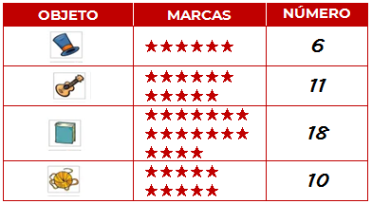

Lo has hecho muy bien, sigue practicando.

¡Buen trabajo!

Gracias por tu esfuerzo.

Para saber más:
Lecturas

https://www.conaliteg.sep.gob.mx/primaria.html
https://libros.conaliteg.gob.mx/2021/P1MAA.htm

